
Zintuigenverhaal –
Jip en de (kinder)boerderij
Foto’s – Pictogrammen – PCS-symbolen
typerende afbeelding

De voorleesinstructie staat achterin dit verhaal

Jip gaat naar de (kinder)boerderij. Hij doet een mooie zakdoek om. Wow!
(Boerenzakdoek omdoen en/of laten zien)



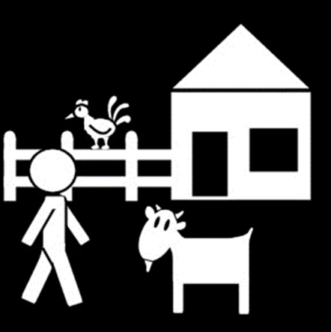

Daar is de koe. Wat is hij groot!
(Boe laten horen – met omkeerdoosje, tablet of zelf zeggen. Of koeienvacht laten voelen.)

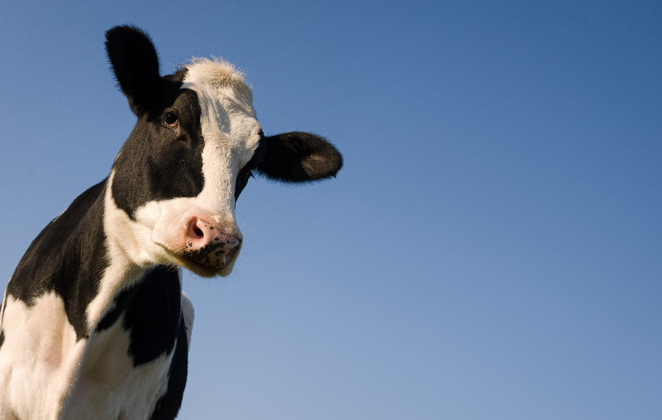
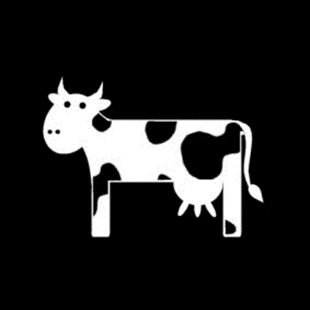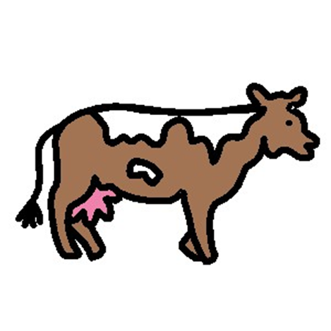

Waar is het konijn? Hij zit verstopt! Zoeken, zoeken, zoeken…
(knuffelkonijn vooraf verstoppen in stro en nu opzoeken)

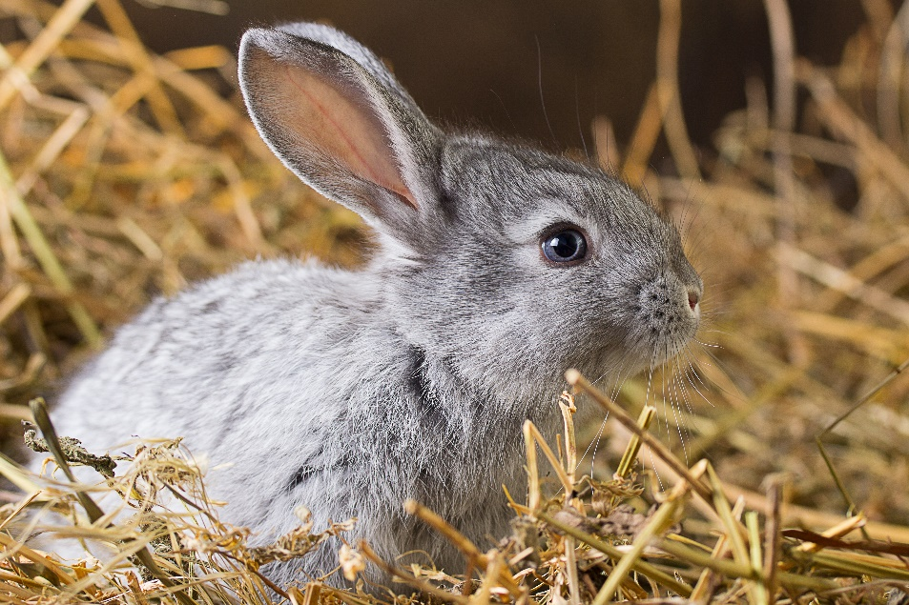
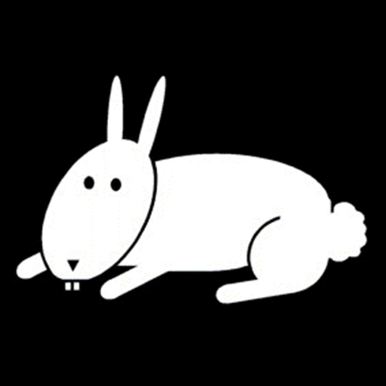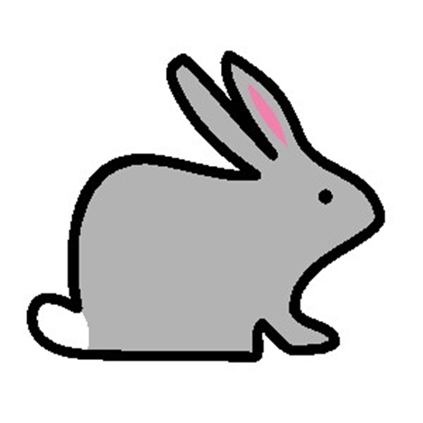

Het varken loopt in de modder. Bah, wat vies!
(modder laten voelen, eventueel speelgoedvarkentje erin)

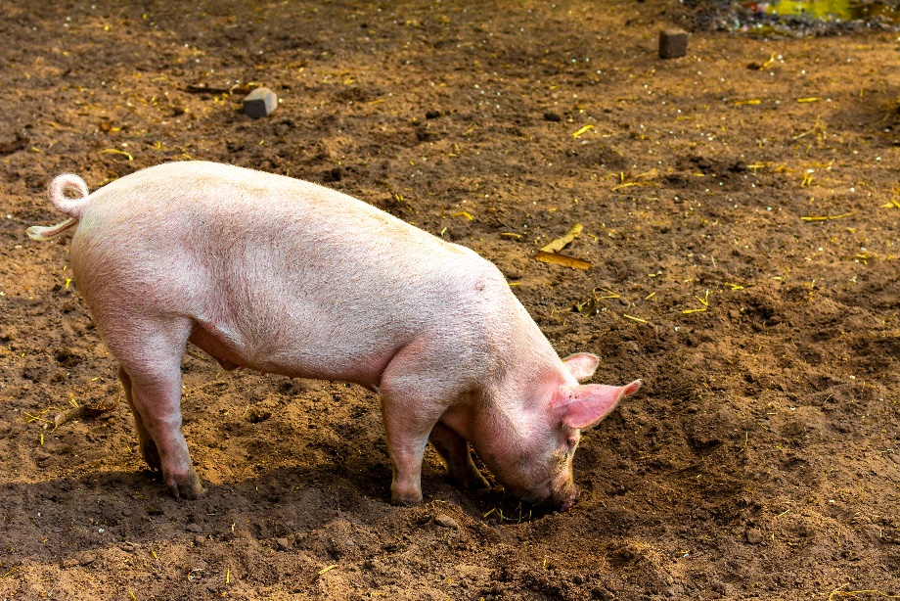
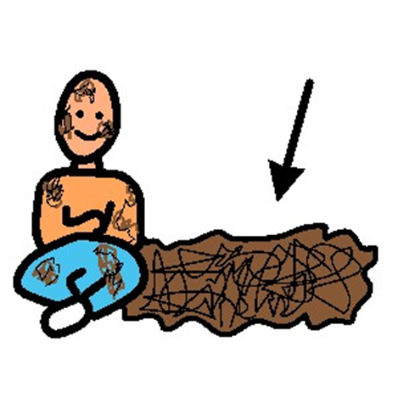

De geitjes krijgen melk. Jip proeft een beetje melk.
(melk vanuit een babyflesje laten druppelen/proeven)

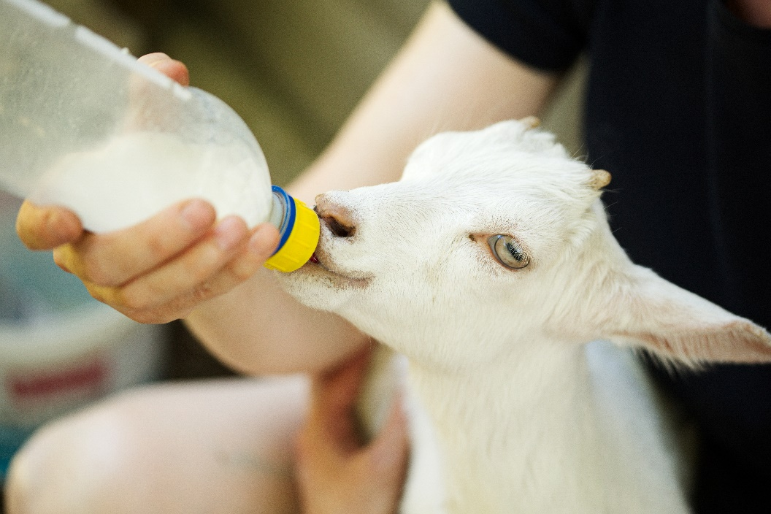
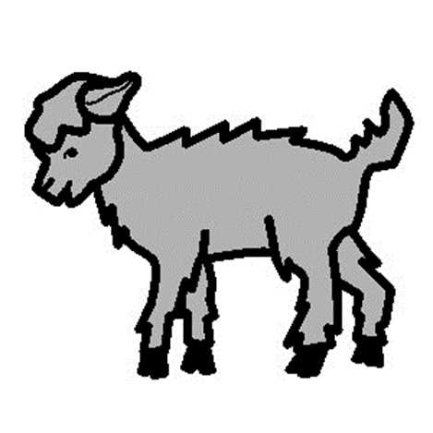

De kippen hebben honger. Jip mag ze eten geven.
(vogelvoer laten zien/voelen/ruiken)

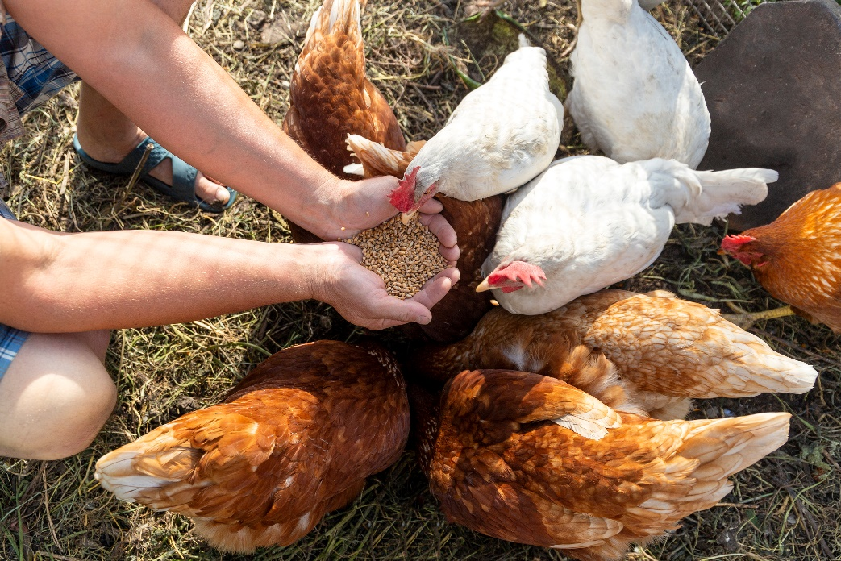
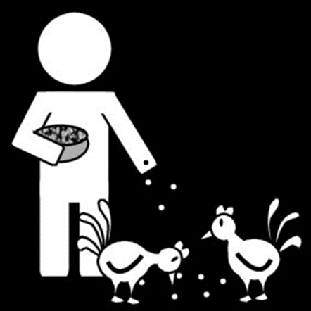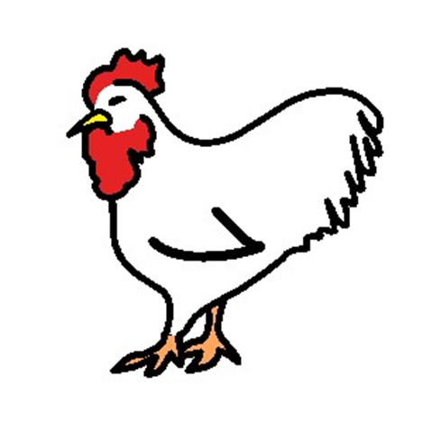

Jip heeft alle dieren gezien. Daag!
(zwaaien)

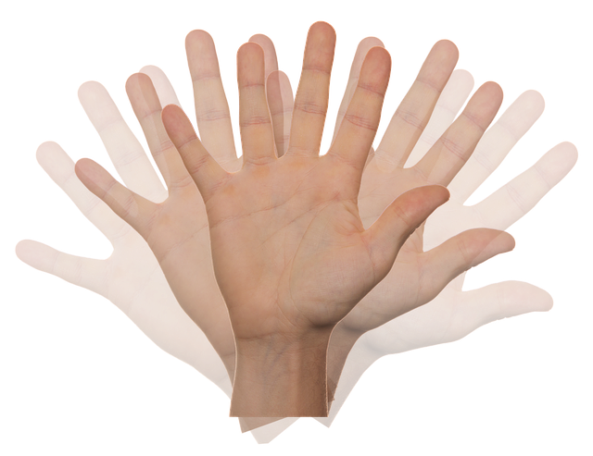


Instructie voor de Voorlezer
Doel
Het doel van een zintuigenverhaal is ten eerste dat je samen een prettig moment hebt. Daarnaast kan voorlezen de communicatie en interactie stimuleren.

Waarom dit verhaal?
Dit verhaal gaat over de boerderij. Het is het allerleukste als je eerst samen naar de (kinder)boerderij bent geweest en ook echt deze situaties samen hebt meegemaakt. Dan wordt dit verhaal júllie verhaal. De dieren van de (kinder)boerderij spreken jong en oud aan en alle zintuigen worden geprikkeld; ruiken, proeven, voelen, zien, bewegen.
Nodig
- boerenzakdoek
- koeiengeluid (omkeerdoosje, telefoon, speelgoed-koe) of koeienvacht
- modder
- eventueel speelgoedvarken
- stro
- knuffelkonijntje
- flesje met melk
- vogelvoer

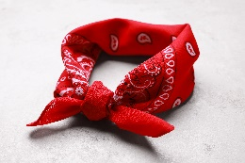 | Zakdoek omdoen bij de persoon of bij jezelf, maar je kunt natuurlijk ook iets grappigs doen met de zakdoek (kiekeboe).
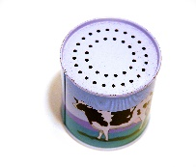 | Geluid laten horen, eventueel vlakbij het oor. Uit omkeerdoosje of via je telefoon. Mocht iemand geen restgehoor hebben, kies dan voor een koeienvacht om te voelen.
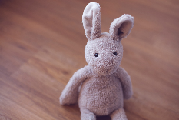  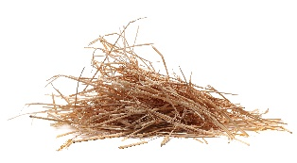 | Het hooi voelen en eraan ruiken. Verstop een konijntje er in en zoek dat op.
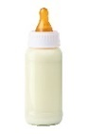 | Melk laten druppelen uit het flesje. Eventueel laten proeven. Je kunt ook kiezen voor een poppenflesje waar de melk in ‘verdwijnt’.
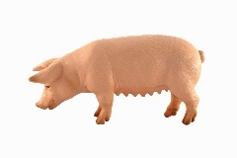   | Maak van water en zand modder, voel hier samen aan en ruik de modder. Laat eventueel een speelgoedvarkentje erin ‘modderen’.
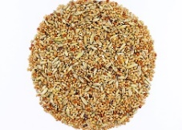 | Laat het voer voelen en ruiken.
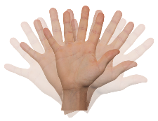 | Zwaaien, benoem eventueel de dieren nog stuk voor stuk: Dag koe, dag konijn, dag geit, dag varken, dag kippen!

De voorbereiding
- Kies welke variant je gaat voorlezen (foto’s, pictogrammen, pcs-symbolen). Overleg zo nodig met een deskundige (bijvoorbeeld een logopedist) over welke gebaren en afbeeldingen (foto’s, pictogrammen of pcs-symbolen) bij deze persoon het meest geschikt zijn.
- Print het document uit en doe de verhaalbladen in een ringband of lamineer ze.
- Zijn de materialen compleet?
- Kijk of het verhaal mogelijk ingekort moet worden: zijn alle begrippen van toepassing en herkenbaar voor de persoon? Het verhaal is zo gemaakt dat je eenvoudig een bladzijde er tussenuit kunt laten.
- Zijn de gebaren bekend?
- Oefen het verhaal van te voren.

Aan het begin
Kan er aandacht zijn voor het verhaal? Is de persoon alert? Zijn er geen lichamelijke ongemakken? Is de omgeving rustig? Klopt het in het dagprogramma?

Voorlezen
- Lees en gebaar de bladzijde.
- Laat de prikkel ervaren.
- Geef de persoon tijd om te ervaren.
- Benoem/gebaar (opnieuw) de belangrijkste woorden.
- Stel zo mogelijk een vraag over de bladzijde of de ervaring.
- Geef de persoon nog even tijd.
- Reageer op reacties, zoals mimiek of wijzen.
- Ruim het voorwerp op in de box.
- Sla om voor de volgende bladzijde.

Afronding
Tot slot ruim je de materialen weer op in de doos. Het verhaal is klaar.

Toepassing in andere situaties
Gebruik de gebaren uit dit verhaal ook in andere situaties. Doordat je de concepten in activiteiten door de dag heen laat terugkomen, kunnen de begrippen toegepast worden en kan het verhaal de volgende keer nog meer inhoud krijgen, bijvoorbeeld: ‘Jij hebt melk. Dat kregen de geitjes ook, hè!’.


Geniet ervan!
Voorlezen is vooral leuk.

Wat je ook nog moet weten
Het zintuigenverhaal mag in de bestaande pdf-vorm gedeeld worden. Voor meer informatie kijk op https://shop.kentalis.nl/ (zoek op zintuigenverhalen) of mail naar zintuigenverhalen@kentalis.nl.

Verantwoording afbeeldingen
Het logo van Zintuigenverhalen en de illustratie op de voorkant zijn gemaakt door Roel Ottow voor Kentalis.

De pictogrammen in dit verhaal zijn afkomstig van www.Sclera.be. Deze pictogrammen mogen volgens creative commons licentie 2.0 gebruikt worden onder voorwaarde van naamsvermelding en zo lang het niet voor commerciële doelen is.

De PCS-symbolen zijn afkomstig uit de symbolenbibliotheek van Symbols for Windows.

Twee foto’s zijn afkomstig van Microsoft Stockafbeeldingen (de koe en de konijnenknuffel). Deze afbeeldingen mogen niet buiten dit in Microsoft Word gemaakte document worden gebruikt. De foto van de zwaaiende hand komt van Pixabay; door PicLily, Pixabay licentie, d.d. 16/10/23 (https://pixabay.com/nl/illustrations/hand-golf-beweging-vingers-hallo-2415036/). De overige foto’s zijn aangekocht via Shutterstock (account Kentalis Academie).

Copyright ©
Dit verhaal is gemaakt door Koninklijke Kentalis en er berust copyright op. Het logo van Zintuigenverhalen en de foto’s mogen niet zonder toestemming voor andere materialen gebruikt worden.

